 |  | 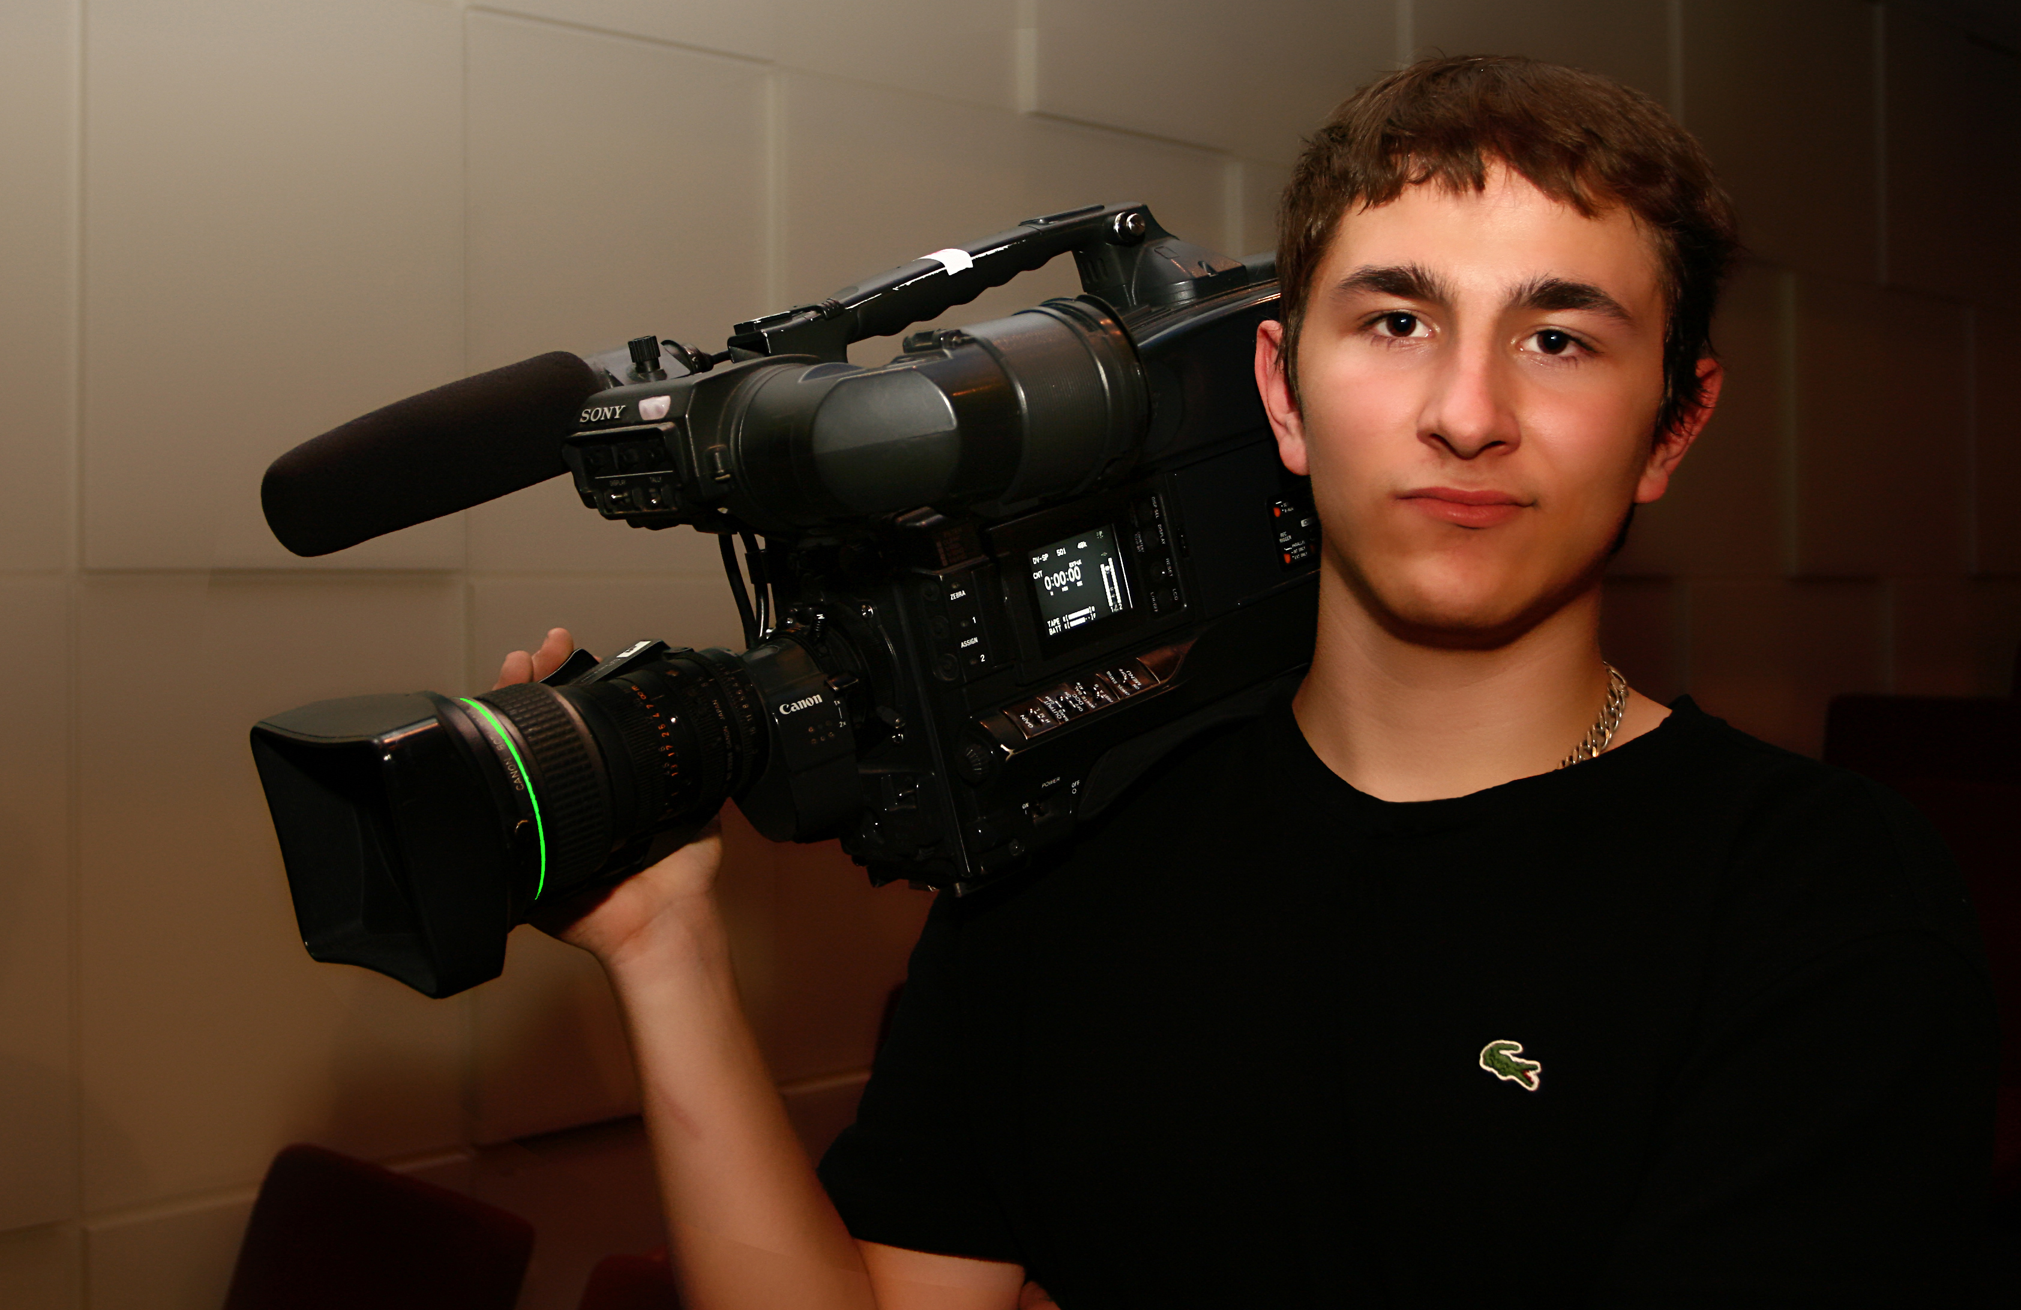
Személyi adatok
Vezetéknév / Utónév(ek) |  | Mecseki Csaba
Cím(ek) |  | 1106 Budapest Rézvirág utca 13/a
Telefonszám(ok) |  | Mobil: +3630/266-45-53
E-mail(ek) |  | csaba.mecseki@gmail.com
Állampolgárság |  | magyar
Születési dátum |  | 1991. május 01.
Neme |  | férfi
Foglalkozási terület |  | Tömegkommunikáció és média
Szakmai tapasztalat
Időtartam |  | 2007-2010
Foglalkozás / beosztás |  | gyártásvezető, szerkesztő, operatőr, vágó, riporter
Főbb tevékenységek és feladatkörök |  | Regionális híradó készítés
A munkáltató neve és címe |  | ATV Magyarország  Budapest 1102. Kőrösi Csoma Sándor út 31
Tevékenység típusa, ágazat |  | Híradózás
Időtartam |  | 2010-ben
Foglalkozás / beosztás |  | operatőr/vágó
Főbb tevékenységek és feladatkörök |  | PR osztály céges videók készítése
A munkáltató neve és címe |  | Docler Holding  1101 Budapest, Expo tér 5-7.
Tevékenység típusa, ágazat |  | PR
Időtartam |  | 2009-től
Foglalkozás / beosztás |  | operatőr, gyártásvezető
Főbb tevékenységek és feladatkörök |  | TV-s anyagokban, reklámokban és filmekben fényképezése, illetve ezek előkészítése pénzügyek vezetése, stáb szervezése, emberek diszponálása, a forgatás lebonyolítása,
A munkáltató neve és címe |  | TV társaságok, civil szervezetek, cégek, magánszemélyek, intézmények, filmgyártó cégek
Tevékenység típusa, ágazat |  | TV műsor és film gyártás.

Tanulmányok
Időtartam | 2006-2011
Végzettség / képesítés | érettségi
Főbb tárgyak / gyakorlati képzés | Tömegkommunikáció és média óra keretein belül:  Filmtörténet + filmvetítés, Műelemzés, Filmelmélet, Televíziós műfajok, Mozgókép és társadalomismeret, Médiatörténet és médiaelmélet, Fotó technikai alapok, A rádiózás alapjai, Hetente több alkalommal stúdió gyakorlat.
Oktatást / képzést nyújtó intézmény neve és típusa | Szent László Gimnázium, Budapest
Országos / nemzetközi besorolás
Egyéni készségek és kompetenciák
Anyanyelv(ek) | magyar
Egyéb nyelv(ek) | angol (középfok), olasz
Önértékelés |  | Szövegértés |  |  |  | Beszéd |  |  |  | Írás
Európai szint (*) |  | Hallás utáni értés |  | Olvasás |  | Társalgás |  | Folyamatos beszéd
Angol nyelv |  |  | B2 |  | B2 |  | B2 |  | B1 |  | B1
Olasz nyelv |  |  | A2 |  | B1 |  | A2 |  | A1 |  | A1
 | (*) Közös Európai Referenciakeret (KER) szintjei
Társas készségek és kompetenciák | interkulturális képességek, csapatmunkára való hajlam, társas jellem, kapcsolatépítés
Szervezési készségek és kompetenciák | Célok meghatározása, döntésképesség, ellenőrzőképesség, önálló munkabeosztás, stratégiai tervezés, jó probléma megoldás, teherbírás
Számítógép-felhasználói készségek és kompetenciák | Microsoft Office, Adobe Photoshop, Adobe Premier Pro, Adobe InDesign, Adobe Encore  Sony Sound Forge, Final Cut Pro
Művészi készségek és kompetenciák | Általános művészeti ismeretek és készségek, audiovizuális művészetekhez kapcsolódó készségek,  jó térlátás, képalkotási érzék
Gek,
Egyéb készségek és kompetenciák | Steadycam és jimmy jib kezelés
Járművezetői engedély(ek) | még nincs
Kiegészítő információk
  Díjak, jelölések:
  Fenntartható nap pályázat 1. helyezés Fair play
  Életreklám 2011 Európai verseny program From Europe with love
  Big Filmfesztivál operatőri különdíj Gázolás
  2011 Diákfilmszemle közönség díj Süldők
Egyéb:
Részvétel Zoom Zblizenia 2010 – Nemzetközi film workshop (Jelenia Góra, Lengyelország)
GomBusho 2011 – Nemzetközi film workshop (Magyarország)
CONTEMPORARY ART ZONE 2011 – Nemzetközi film workshop (Bulgária)
Zoom Zblizenia 2012 – Nemzetközi film workshop (Jelenia Góra, Lengyelország)

